

ผลการปฏิบัติงานของ งานสืบสวน
เดือน พฤศจิกายน 2567
ประจำปีงบประมาณ พ.ศ. 2568

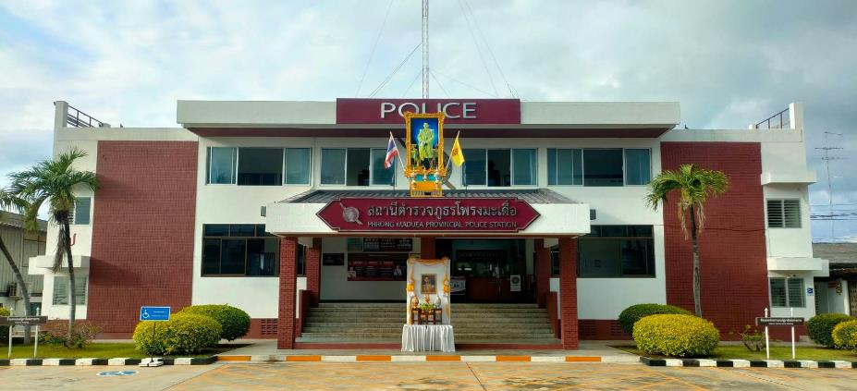

สถานีตำรวจภูธรโพรงมะเดื่อ
สถานีตำรวจภูธรโพรงมะเดื่อ
จังหวัดนครปฐม
โทร. 0 3497 0273
0273 7227
สถานีตำรวจภูธรโพรงมะเดื่อ
จังหวัดนครปฐม
โทร. 0 3497 0273
0273 7227
อำเภอเมืองนครปฐม จังหวัดนครปฐม

ผลการปฏิบัติงานของ งานสืบสวน
ข้อมูล ณ วันที่ 30 พฤศจิกายน 2567

เมื่อวันที่ 2 พฤศจิกายน 2567 ภายใต้อำนวยการของ พ.ต.อ.ทูน เดชคุณมาก ผกก.สภ.โพรงมะเดื่อ พ.ต.ท.อภิชาติ หงส์ไพบูลย์ รอง ผกก.สส.ฯ โดยการปฏิบัติการของ พ.ต.ต.โชคชัย นำพละอภิเดชสกุล สว.สส.ฯ ร.ต.อ. วิชญ์ศรุตม กิตติกาญจนานนท์ รอง สว.สส.ฯ ด.ต.สะท้าน ทิมหอม ด.ต.ศิริพจน์ อิ่มเฮง จ.ส.ต.กันตภณ ทองแพง ส.ต.ต.จีนุพงศ์ บุญธรรม ส.ต.ต.ณัฐพล อ้นเชิด มีผลจับกุมผู้ต้องหาตามหมายจับ จำนวน 1 ราย ดังนี้
1. นายบูลพิภพ ภูศรี อายุ 31 ปี ที่อยู่ 8/12 ม.11 ต.บางพลีใหญ่ อ.บางพลี จ.สมุทรปราการ ผู้ต้องหาตามหมายจับของศาลจังหวัดนครปฐม ที่ จ 728/2566 ลงวันที่ 26 ธันวาคม 2566 ซึ่งต้องหาว่ากระทำผิดฐาน “ร่วมกันปล้นทรัพย์ โดยมีหรือใช้อาวุธปืน โดยใช้ยานพาหนะเพื่อกระทำความผิดหรือพาทรัพย์นั้นไป หรือเพื่อให้พ้นการจับกุม”
สถานที่จับกุม บริเวณริมถนนสาธารณะ ถ.จรัญสนิทวงศ์ แขวงบางขุนศรี เขตบางกอกน้อย กรุงเทพฯ

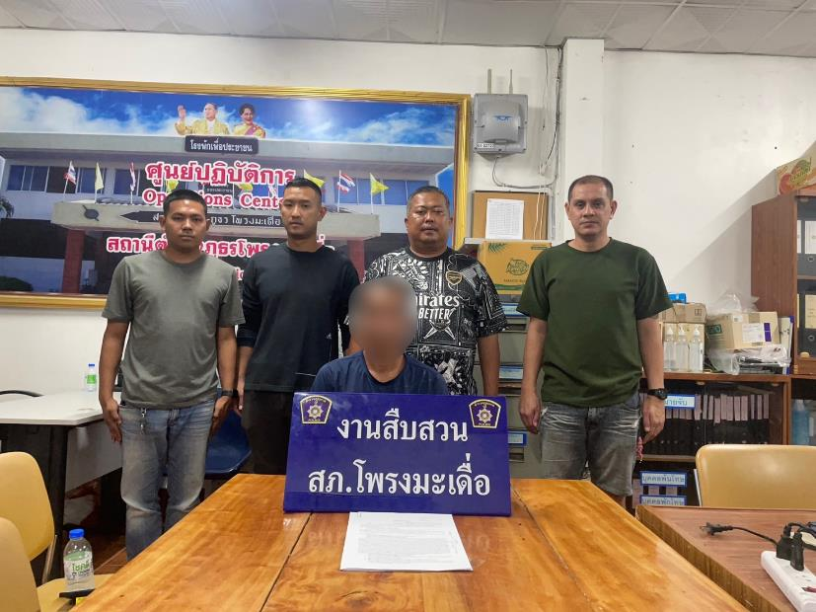

เมื่อวันที่ 4 พฤศจิกายน 2567 ภายใต้อำนวยการของ พ.ต.อ.ทูน เดชคุณมาก ผกก.สภ.โพรงมะเดื่อ พ.ต.ท.อภิชาติ หงส์ไพบูลย์ รอง ผกก.สส.ฯ โดยการปฏิบัติการของ พ.ต.ต.โชคชัย นำพละอภิเดชสกุล สว.สส.ฯ ร.ต.อ. วิชญ์ศรุตม กิตติกาญจนานนท์ รอง สว.สส.ฯ ด.ต.สะท้าน ทิมหอม ด.ต.ศิริพจน์ อิ่มเฮง จ.ส.ต.กันตภณ ทองแพง ส.ต.ต.จีนุพงศ์ บุญธรรม ส.ต.ต.ณัฐพล อ้นเชิด มีผลจับกุมผู้ต้องหาตามหมายจับ จำนวน 1 ราย ดังนี้
1.นายนิธิวา นวลอินทร์ อายุ 22 ปี ที่อยู่ 222 ม.9 ต.เทพนคร อ.เมืองกำแพงเพชร จ.กำแพงเพชร ผู้ต้องหาตามหมายจับของศาลจังหวัดนครปฐม ที่ 239/2566 ลงวันที่ 25 เมษายน 2566 ซึ่งต้องหาว่ากระทำผิดฐาน “ฉ้อโกงโดยแสดงตนเป็นบุคคลอื่น และฉ้อโกงผู้อื่นผ่านระบบคอมพิวเตอร์หรือนำข้อมูลเท็จเข้าสู่ระบบคอมพิวเตอร์ที่ประชาชนทั่วไปไม่สามารถเข้าถึงได้”
สถานที่จับกุม บริเวณหน้าเรือนจำพิเศษมีนบุรี ถ.สุวินทวงศ์ แขวงมีนบุรี เขตมีนบุรี จ.กรุงเทพมหานคร

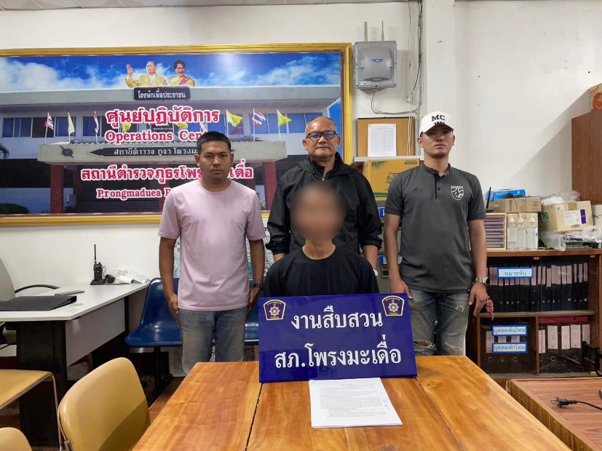

เมื่อวันที่ 8 พฤศจิกายน 2567 ภายใต้อำนวยการของ พ.ต.อ.ทูน เดชคุณมาก ผกก.สภ.โพรงมะเดื่อ พ.ต.ท.อภิชาติ หงส์ไพบูลย์ รอง ผกก.สส.ฯ โดยการปฏิบัติการของ พ.ต.ต.โชคชัย นำพละอภิเดชสกุล สว.สส.ฯ ร.ต.อ. วิชญ์ศรุตม กิตติกาญจนานนท์ รอง สว.สส.ฯ ด.ต.สะท้าน ทิมหอม ด.ต.ศิริพจน์ อิ่มเฮง จ.ส.ต.กันตภณ ทองแพง ส.ต.ต.จีนุพงศ์ บุญธรรม ส.ต.ต.ณัฐพล อ้นเชิด ได้ร่วมกันทำการตรวจค้นตามหมายค้น จำนวน 1 เป้าหมาย ได้ทำการตรวจยึดอาวุธปืนสั้น ชนิดกึ่งอัตโนมัติ ขนาด 9 มม. ยี่ห้อ SIG SAUER เลขหมายประจำปืน 66A947035 เครื่องหมายทะเบียน กท 63050783 จำนวน 1 กระบอก จากนายอดุลย์ เลิศบุญศรีธร เพื่อส่งพนักงานสอบสวนดำเนินการตามกฎหมายต่อไป สถานที่ตรวจยึด บ้านเลขที่ 73 ม.14 ต.โพรงมะเดื่อ อ.เมือง จ.นครปฐม

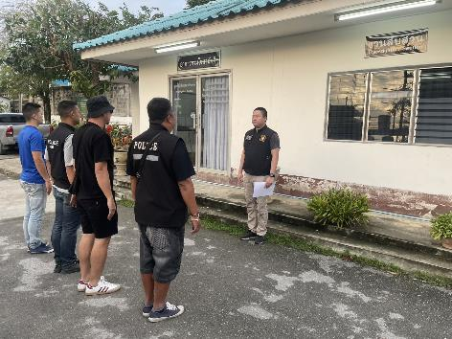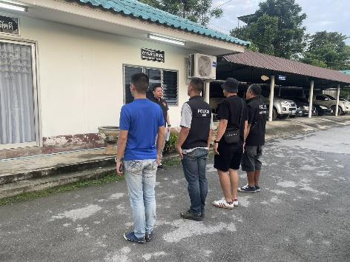

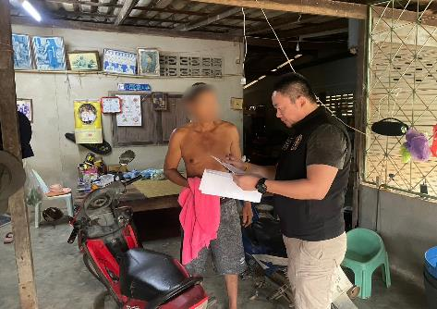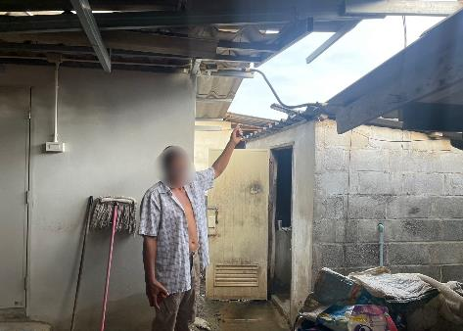

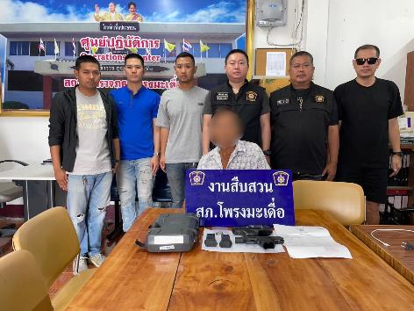
เมื่อวันที่ 11 พฤศจิกายน 2567 ภายใต้อำนวยการของ พ.ต.อ.ทูน เดชคุณมาก ผกก.สภ.โพรงมะเดื่อ พ.ต.ท.อภิชาติ หงส์ไพบูลย์ รอง ผกก.สส.ฯ โดยการปฏิบัติการของ พ.ต.ต.โชคชัย นำพละอภิเดชสกุล สว.สส.ฯ ร.ต.อ.วิชญ์ศรุตม กิตติกาญจนานนท์ รอง สว.สส.ฯ ด.ต.สะท้าน ทิมหอม ด.ต.ศิริพจน์ อิ่มเฮง จ.ส.ต.กันตภณ ทองแพง ส.ต.ต.จีนุพงศ์ บุญธรรม ส.ต.ต.ณัฐพล อ้นเชิด ได้ร่วมกันจับกุมผู้ต้องหาตามหมายจับ จำนวน 1 ราย ดังนี้
1.นางสาวศรีโสภา อบเชย อายุ 32 ปี ที่อยู่ 8/4 ม.14 ต.โพรงมะเดื่อ อ.เมือง จ.นครปฐม ผู้ต้องหาตามหมายจับของศาลจังหวัดสวรรคโลก ที่ จ.155/2567 ลงวันที่ 1 พฤศจิกายน 2567 ซึ่งต้องหาว่ากระทำผิดฐาน “ร่วมกันฉ้อโกงประชาชนและร่วมกันโดยทุจริตหรือโดยหลอกลวง นำเข้าสู่ระบบคอมพิวเตอร์ซึ่งข้อมูลคอมพิวเตอร์ที่บิดเบือนหรือปลอมไม่ว่าทั้งหมดหรือบางส่วน หรือข้อมูลคอมพิวเตอร์อันเป็นเท็จ โดยประการที่น่าจะเกิดความเสียหายแก่ประชาชน และเปิดหรือยินยอมให้บุคคลอื่นใช้บัญชีฝาก บัตรอิเล็กทรอนิกส์หรือบัญชีเงินอิเล็กทรอนิกส์ของตน โดยมิได้มีเจตนาใช้เพื่อตนหรือเพื่อกิจการที่ตนเกี่ยวข้องโดยประการที่รู้หรือควรรู้ว่าจะนำไปใช้ในการกระทำความผิดเกี่ยวกับอาชญากรรมทางเทคโนโลยีหรือความผิดทางอาญาอื่นใด”
สถานที่จับกุม หน้าหอพัก เอ3 ในซอยร่วมใจพัฒนา 1 ม.10 ต.หนองปากโลง อ.เมือง จ.นครปฐม

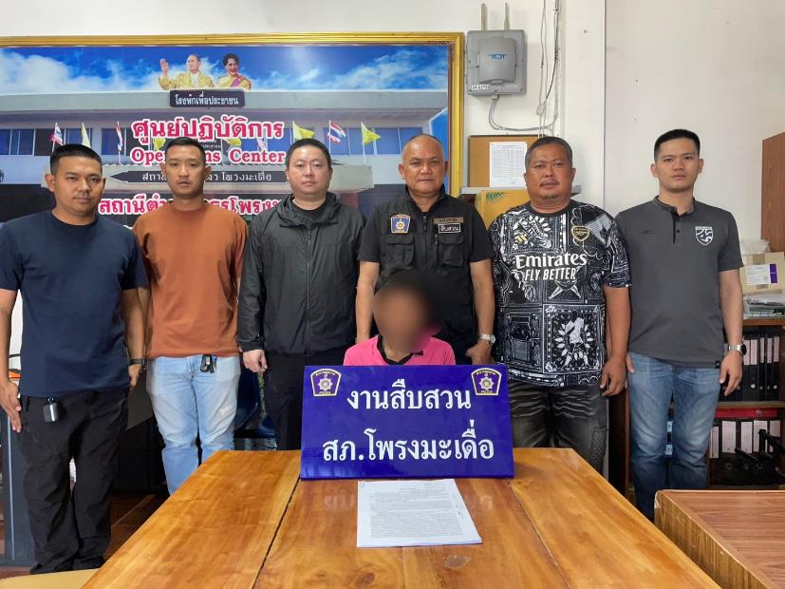

เมื่อวันที่ 14 พฤศจิกายน 2567 ภายใต้อำนวยการของ พ.ต.อ.ทูน เดชคุณมาก ผกก.สภ.โพรงมะเดื่อ พ.ต.ท.อภิชาติ หงส์ไพบูลย์ รอง ผกก.สส.ฯ โดยการปฏิบัติการของ พ.ต.ต.โชคชัย นำพละอภิเดชสกุล สว.สส.ฯ ร.ต.อ.วิชญ์ศรุตม กิตติกาญจนานนท์ รอง สว.สส.ฯ ด.ต.สะท้าน ทิมหอม ด.ต.ศิริพจน์ อิ่มเฮง จ.ส.ต.กันตภณ ทองแพง ส.ต.ต.จีนุพงศ์ บุญธรรม ส.ต.ต.ณัฐพล อ้นเชิด ได้ร่วมกันจับกุมผู้ต้องหา จำนวน 1 ราย ดังนี้
1.นายฉัตรชัย พัดแหวน อายุ 42 ปี ที่อยู่ 19 ม.4 ต.โพรงมะเดื่อ อ.เมือง จ.นครปฐม
โดยแจ้งข้อกล่าวหาให้ผู้ต้องหาทราบว่า “เสพยาเสพติดให้โทษประเภท 1 (เมทแอมเฟตามีน) โดยฝ่าฝืนต่อกฏหมาย”
สถานที่จับกุมสภ.โพรงมะเดือ ต.โพรงมะเดื่อ อ.เมือง จ.นครปฐม

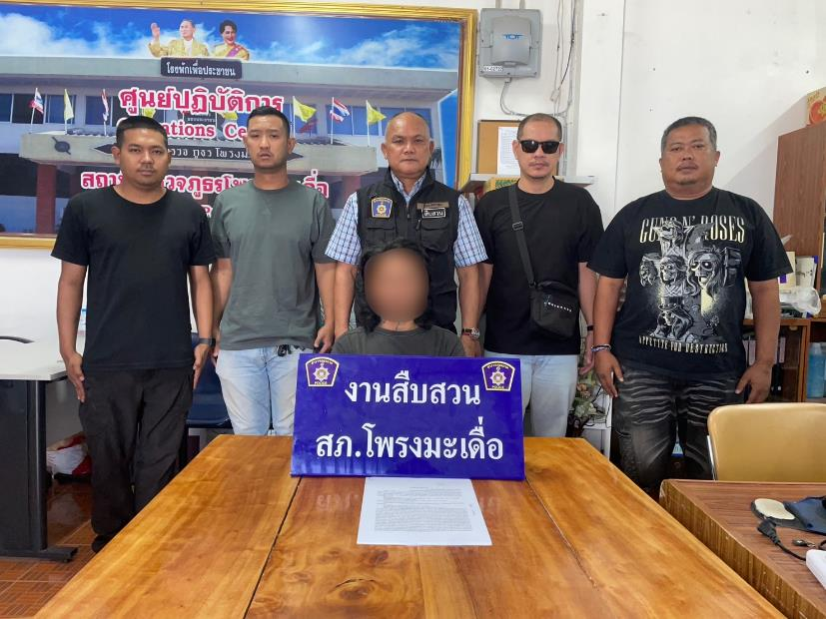

เมื่อวันที่ 14 พฤศจิกายน 2567 ภายใต้อำนวยการของ พ.ต.อ.ทูน เดชคุณมาก ผกก.สภ.โพรงมะเดื่อ พ.ต.ท.อภิชาติ หงส์ไพบูลย์ รอง ผกก.สส.ฯ โดยการปฏิบัติการของ พ.ต.ต.โชคชัย นำพละอภิเดชสกุล สว.สส.ฯ ร.ต.อ.วิชญ์ศรุตม กิตติกาญจนานนท์ รอง สว.สส.ฯ ด.ต.สะท้าน ทิมหอม ด.ต.ศิริพจน์ อิ่มเฮง จ.ส.ต.กันตภณ ทองแพง ส.ต.ต.จีนุพงศ์ บุญธรรม ส.ต.ต.ณัฐพล อ้นเชิด ได้ร่วมกันตรวจค้นเป้าหมาย จำนวน 1 เป้าหมาย มีผลจับกุมผู้ต้องหา จำนวน 1 ราย ดังนี้
1.นายกรกฎ ห้วยหงษ์ทอง อายุ 46 ปี ที่อยู่ 20/2 ม.23 ต.ทุ่งลูกนก อ.กำแพงแสน จ.นครปฐม
โดยแจ้งข้อกล่าวหาให้ผู้ต้องหาทราบว่า “ครอบครองยาเสพติดให้โทษประเภท 1 (ยาบ้า) โดยไม่ได้รับอนุญาต และเสพยาเสพติดให้โทษประเภท 1 (เมทแอมเฟตามีน) โดยฝ่าฝืนต่อกฏหมาย”
พร้อมด้วยของกลางดังนี้ 1.ยาเสพติดให้โทษประเภท1(เมทแอมเฟตามีนหรือยาบ้า)ลักษณะกลมแบน สีส้ม มีอักษร WY กำกับอยู่ที่ตัวยา บรรจุอยู่ในถุงพลาสติกใสแบบกดปิดดึงเปิด จำนวน 2 เม็ด
ตำแหน่งที่พบของกลาง ของกลางลำดับที่ 1 อยู่ในกระเป๋ากางเกงข้างขวาที่นายกรกฎฯ สวมใส่อยู่ ขณะตรวจค้น บริเวณบ้านเลขที่ 103 ม.1 ต.บ้านยาง อ.เมือง จ.นครปฐม
สถานที่จับกุม บริเวณบ้านเลขที่ 103 ม.1 ต.บ้านยาง อ.เมือง จ.นครปฐม

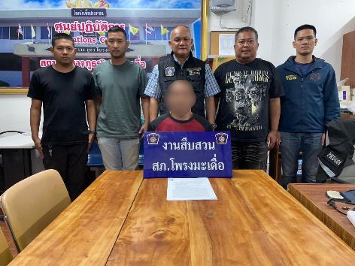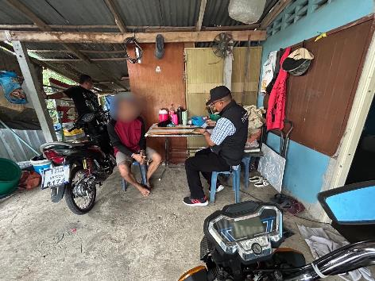

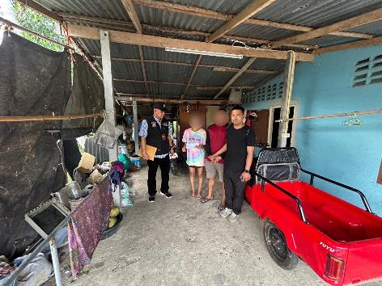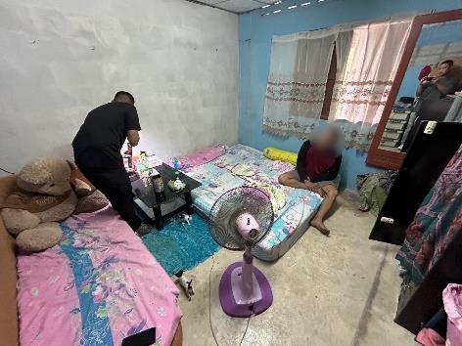

เมื่อวันที่ 15 พฤศจิกายน 2567 ภายใต้อำนวยการของ พ.ต.อ.ทูน เดชคุณมาก ผกก.สภ.โพรงมะเดื่อ พ.ต.ท.อภิชาติ หงส์ไพบูลย์ รอง ผกก.สส.ฯ โดยการปฏิบัติการของ พ.ต.ต.โชคชัย นำพละอภิเดชสกุล สว.สส.ฯ ร.ต.อ.วิชญ์ศรุตม กิตติกาญจนานนท์ รอง สว.สส.ฯ ด.ต.สะท้าน ทิมหอม ด.ต.ศิริพจน์ อิ่มเฮง จ.ส.ต.กันตภณ ทองแพง ส.ต.ต.จีนุพงศ์ บุญธรรม ส.ต.ต.ณัฐพล อ้นเชิด ได้ร่วมกันจับกุมผู้ต้องหา จำนวน 1 ราย ดังนี้
1.นายอัสวิน บุตรดีโสภา อายุ 42 ปี ที่อยู่ 119 ม.6 ต.บ้านยาง อ.เมือง จ.นครปฐม
โดยแจ้งข้อกล่าวหาให้ผู้ต้องหาทราบว่า “เป็นผู้ขับขี่เสพยาเสพติดให้โทษประเภท 1 โดยฝ่าฝืนต่อกฎหมาย ,เสพยาเสพติดให้โทษประเภท 1 (เมทแอมเฟตามีน) โดยฝ่าฝืนต่อกฎหมาย”
สถานที่จับกุม สภ.โพรงมะเดื่อ ต.โพรงมะเดื่อ อ.เมือง จ.นครปฐม

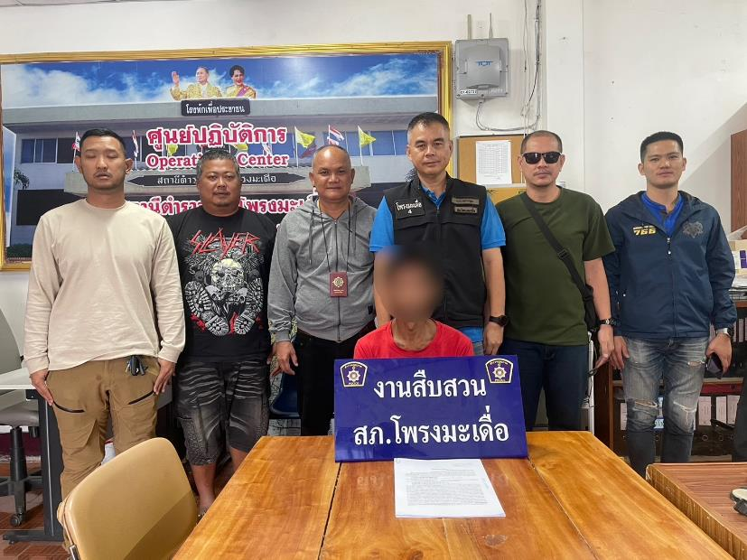

เมื่อวันที่ 16 พฤศจิกายน 2567 ภายใต้อำนวยการของ พ.ต.อ.ทูน เดชคุณมาก ผกก.สภ.โพรงมะเดื่อ พ.ต.ท.อภิชาติ หงส์ไพบูลย์ รอง ผกก.สส.ฯ โดยการปฏิบัติการของ พ.ต.ต.โชคชัย นำพละอภิเดชสกุล สว.สส.ฯ ร.ต.อ.วิชญ์ศรุตม กิตติกาญจนานนท์ รอง สว.สส.ฯ ด.ต.สะท้าน ทิมหอม ด.ต.ศิริพจน์ อิ่มเฮง จ.ส.ต.กันตภณ ทองแพง ส.ต.ต.จีนุพงศ์ บุญธรรม ส.ต.ต.ณัฐพล อ้นเชิด ได้ร่วมกันจับกุมผู้ต้องหาตามหมายจับ จำนวน 1 ราย ดังนี้
1.นายทวีโชค แซ่เอี๊ยว อายุ 25 ปี ที่อยู่ 32/1 ม.6 ต.ห้วยด้วน อ.ดอนตูม จ.นครปฐม
ผู้ต้องหาตามหมายจับของศาลจังหวัดนครปฐม ที่ จ 1181/2567 ลงวันที่ 12 พฤศจิกายน 2567 ซึ่งต้องหาว่ากระทำผิดฐาน “เป็นธุระจัดหา โฆษณา หรือไขข่าวด้วยประการใดๆ เพื่อให้มีการซื้อ ขาย ให้เช่า หรือให้ยืม บัญชีเงินฝาก บัตรอิเล็กทรอนิกส์ เพื่อใช้ในการกระทำความผิดเกี่ยวกับอาชญากรรมทางเทคโนโลยีหรือความผิดทางอาญาอื่นใด” และ หมายจับของศาลจังหวัดนครปฐม ที่ จ 1182/2567 ลงวันที่ 12 พฤศจิกายน 2567 ซึ่งต้องหาว่ากระทำผิดฐาน “เป็นธุระจัดหา โฆษณา หรือไขข่าวด้วยประการใดๆ เพื่อให้มีการซื้อ ขาย ให้เช่า หรือให้ยืม บัญชีเงินฝาก บัตรอิเล็กทรอนิกส์ เพื่อใช้ในการกระทำความผิดเกี่ยวกับอาชญากรรมทางเทคโนโลยีหรือความผิดทางอาญาอื่นใด”
สถานที่จับกุม บริเวณหน้าร้านสะดวกซื้อ CJ ม.14 ต.โพรงมะเดื่อ อ.เมือง จ.นครปฐม

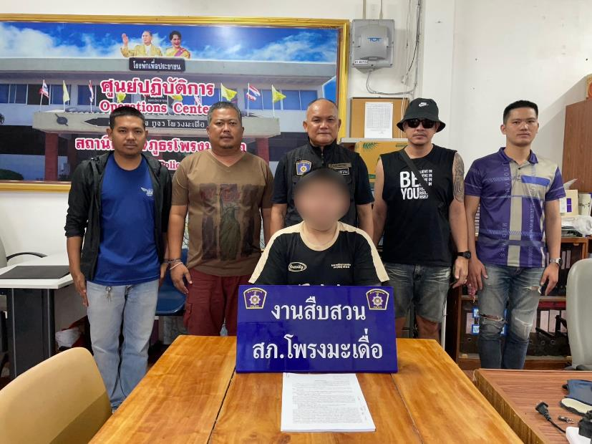

เมื่อวันที่ 25 พฤศจิกายน 2567 เวลา 14.40 น. ภายใต้อำนวยการของ พ.ต.อ.ทูน เดชคุณมาก ผกก.สภ.โพรงมะเดื่อ พ.ต.ท.อภิชาติ หงส์ไพบูลย์ รอง ผกก.สส.ฯ โดยการปฏิบัติการของ พ.ต.ต.โชคชัย นำพละอภิเดชสกุล สว.สส.ฯ ร.ต.อ.วิชญ์ศรุตม กิตติกาญจนานนท์ รอง สว.สส.ฯ ด.ต.สะท้าน ทิมหอม ด.ต.ศิริพจน์ อิ่มเฮง จ.ส.ต.กันตภณ ทองแพง ส.ต.ต.จีนุพงศ์ บุญธรรม ส.ต.ต.ณัฐพล อ้นเชิด ได้ร่วมกันจับกุมผู้ต้องหาตามหมายจับ จำนวน 1 ราย ดังนี้
1.นายณัฐวุฒิ แซ่ลี้ อายุ 21 ปี ที่อยู่ 74 ม.8 ต.โพรงมะเดื่อ อ.เมือง จ.นครปฐม ผู้ต้องหาตามหมายจับของศาลแขวงนครปฐม ที่ 770/2566 ลงวันที่ 29 พฤษภาคม 2566 ซึ่งต้องหาว่ากระทำผิดฐาน “เสพยาเสพติดให้โทษในประเภท1 (เมทแอมเฟตามีน)”
สถานที่จับกุม บริเวณหน้าเพิงพักไม่มีบ้านเลขที่ ม.4 ต.โพรงมะเดื่อ อ.เมือง จ.นครปฐม

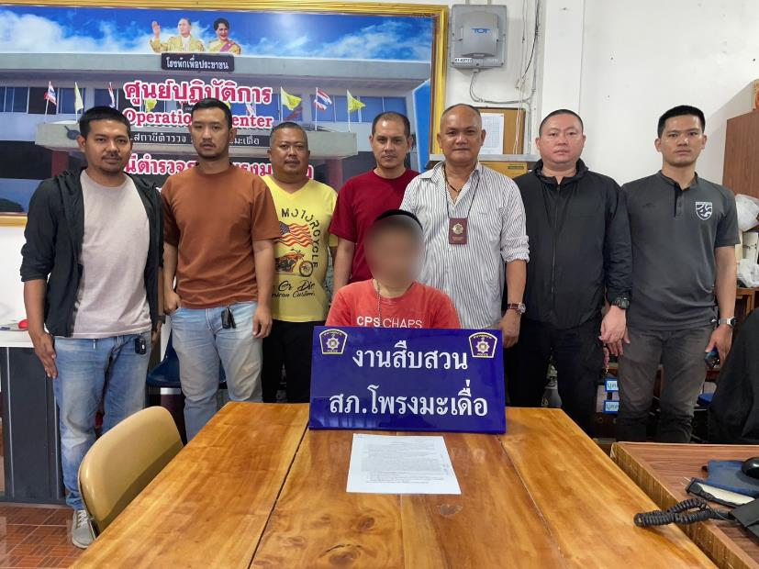

เมื่อวันที่ 25 พฤศจิกายน 2567 เวลา 15.00 น. ภายใต้อำนวยการของ พ.ต.อ.ทูน เดชคุณมาก ผกก.สภ.โพรงมะเดื่อ พ.ต.ท.อภิชาติ หงส์ไพบูลย์ รอง ผกก.สส.ฯ โดยการปฏิบัติการของ พ.ต.ต.โชคชัย นำพละอภิเดชสกุล สว.สส.ฯ ร.ต.อ.วิชญ์ศรุตม กิตติกาญจนานนท์ รอง สว.สส.ฯ ด.ต.สะท้าน ทิมหอม ด.ต.ศิริพจน์ อิ่มเฮง จ.ส.ต. กันตภณ ทองแพง ส.ต.ต.จีนุพงศ์ บุญธรรม ส.ต.ต.ณัฐพล อ้นเชิด ได้ร่วมกันจับกุมผู้ต้องหาตามหมายจับ จำนวน 1 ราย ดังนี้
1.นางสาวน้ำทิพย์ ดานะ อายุ 45 ปี ที่อยู่ 99/13 ม.9 ต.บ้านยาง อ.เมืองนครปฐม จ.นครปฐม ผู้ต้องหาตามหมายจับของศาลแขวงนครปฐม ที่ 106/2567 ลงวันที่ 10 มกราคม ๒๕๖7 ซึ่งต้องหาว่ากระทำผิดฐาน “เสพเมทแอมเฟตามีนและมีเมทแอมเฟตามีนไว้ในครอบครองเพื่อเสพ”
สถานที่จับกุม บริเวณหน้าบ้านเลขที่ 99/13 ม.9 ต.บ้านยาง อ.เมือง จ.นครปฐม

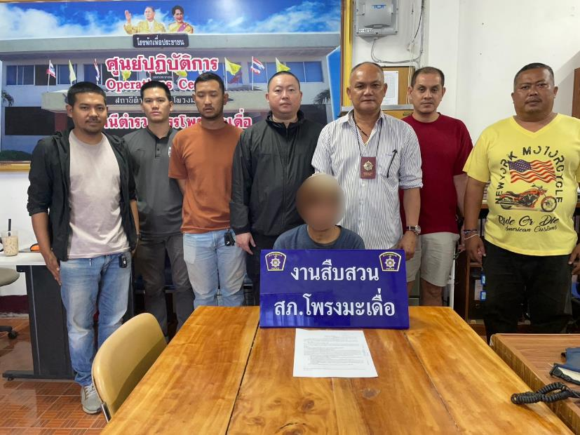

เมื่อวันที่ 26 พฤศจิกายน 2567 เวลา 14.00 น. ภายใต้อำนวยการของ พ.ต.อ.ทูน เดชคุณมาก ผกก.สภ.โพรงมะเดื่อ พ.ต.ท.อภิชาติ หงส์ไพบูลย์ รอง ผกก.สส.ฯ โดยการปฏิบัติการของ พ.ต.ต.โชคชัย นำพละอภิเดชสกุล สว.สส.ฯ ร.ต.อ.วิชญ์ศรุตม กิตติกาญจนานนท์ รอง สว.สส.ฯ ด.ต.สะท้าน ทิมหอม ด.ต.ศิริพจน์ อิ่มเฮง จ.ส.ต.กันตภณ ทองแพง ส.ต.ต.จีนุพงศ์ บุญธรรม ส.ต.ต.ณัฐพล อ้นเชิด ได้ร่วมกันจับกุมผู้ต้องหาตามหมายจับ จำนวน 1 ราย ดังนี้
1.นายพิศณุ กฤษหว่าง อายุ 44 ปี ที่อยู่ 27/3 ม.7 ต.โพรงมะเดื่อ อ.เมือง จ.นครปฐม ผู้ต้องหาตามหมายจับของศาลแขวงนครปฐม ที่ 1744/2566 ลงวันที่ 21 พฤศจิกายน 2566 ซึ่งต้องหาว่ากระทำผิดฐาน “เสพเมทแอมเฟตามีน”
สถานที่จับกุม บริเวณหน้าบ้านเลขที่ 27/3 ม.7 ต.โพรงมะเดื่อ อ.เมือง จ.นครปฐม

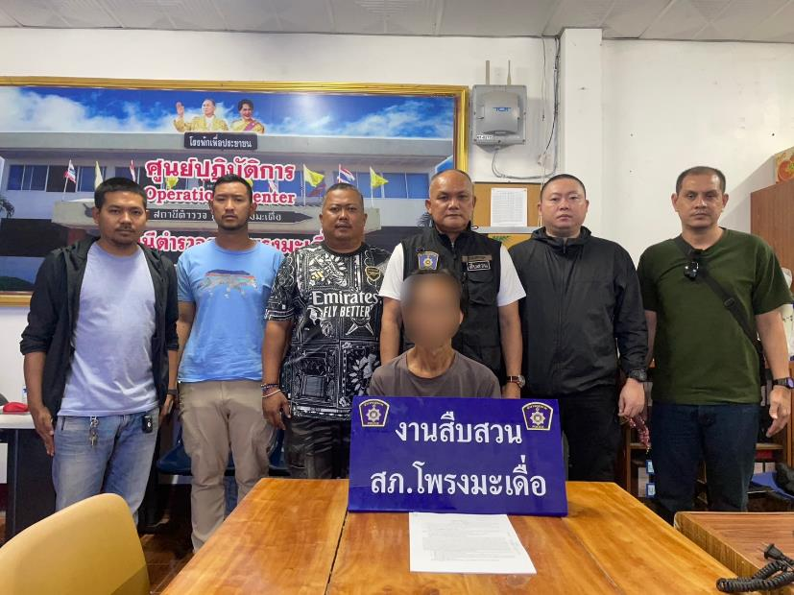

เมื่อวันที่ 26 พฤศจิกายน 2567 เวลา 16.40 น. ภายใต้อำนวยการของ พ.ต.อ.ทูน เดชคุณมาก ผกก.สภ.โพรงมะเดื่อ พ.ต.ท.อภิชาติ หงส์ไพบูลย์ รอง ผกก.สส.ฯ โดยการปฏิบัติการของ พ.ต.ต.โชคชัย นำพละอภิเดชสกุล สว.สส.ฯ ร.ต.อ.วิชญ์ศรุตม กิตติกาญจนานนท์ รอง สว.สส.ฯ ด.ต.สะท้าน ทิมหอม ด.ต.ศิริพจน์ อิ่มเฮง จ.ส.ต.กันตภณ ทองแพง ส.ต.ต.จีนุพงศ์ บุญธรรม ส.ต.ต.ณัฐพล อ้นเชิด ได้ร่วมกันจับกุมผู้ต้องหาตามหมายจับ จำนวน 1 ราย ดังนี้
1.นางสาวจีรภัทร สิงห์เลือง อายุ 24 ปี ที่อยู่ 99/13 ม.9 ต.บ้านยาง อ.เมือง จ.นครปฐม ผู้ต้องหาตามหมายจับของศาลแขวงนครปฐม ที่ 1829/2566 ลงวันที่ 12 ธันวาคม 2566 ซึ่งต้องหาว่ากระทำผิดฐาน “เสพเมทแอมเฟตามีนและมีเมทแอมเฟตามีนไว้ในครอบครองเพื่อเสพ”
สถานที่จับกุม บริเวณหน้าบ้านเลขที่ 99/13 ม.9 ต.บ้านยาง อ.เมือง จ.นครปฐม

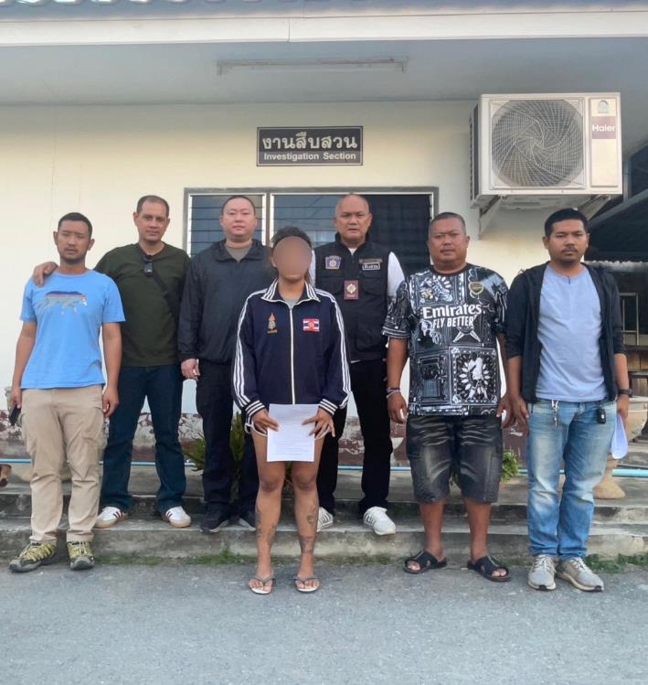

เมื่อวันที่ 27 พฤศจิกายน 2567 เวลา 16.00 น. ภายใต้อำนวยการของ พ.ต.อ.ทูน เดชคุณมาก ผกก.สภ.โพรงมะเดื่อ พ.ต.ท.อภิชาติ หงส์ไพบูลย์ รอง ผกก.สส.ฯ โดยการปฏิบัติการของ พ.ต.ต.โชคชัย นำพละอภิเดชสกุล สว.สส.ฯ ร.ต.อ.วิชญ์ศรุตม กิตติกาญจนานนท์ รอง สว.สส.ฯ ด.ต.สะท้าน ทิมหอม ด.ต.ศิริพจน์ อิ่มเฮง จ.ส.ต.กันตภณ ทองแพง ส.ต.ต.จีนุพงศ์ บุญธรรม ส.ต.ต.ณัฐพล อ้นเชิด ได้ร่วมกันจับกุมผู้ต้องหา จำนวน 1 ราย ดังนี้
1.นายวัฒนโชค แซ่จิว อายุ 23 ปี ที่อยู่ 40/4 ม.8 ต.แหลมบัว อ.นครชัยศรี จ.นครปฐม ผู้ต้องหาตามหมายจับของศาลจังหวัดนครปฐม ที่ 338/2564 ลงวันที่ 28 มิถุนายน 2564 ซึ่งต้องหาว่ากระทำผิดฐาน “พ.ร.บ.ยาเสพติดให้โทษ (พืชกระท่อม)”
สถานที่จับกุม บริเวณบ้านเลขที่ 25 ม.3 ต.โพรงมะเดื่อ อ.เมือง จ.นครปฐม

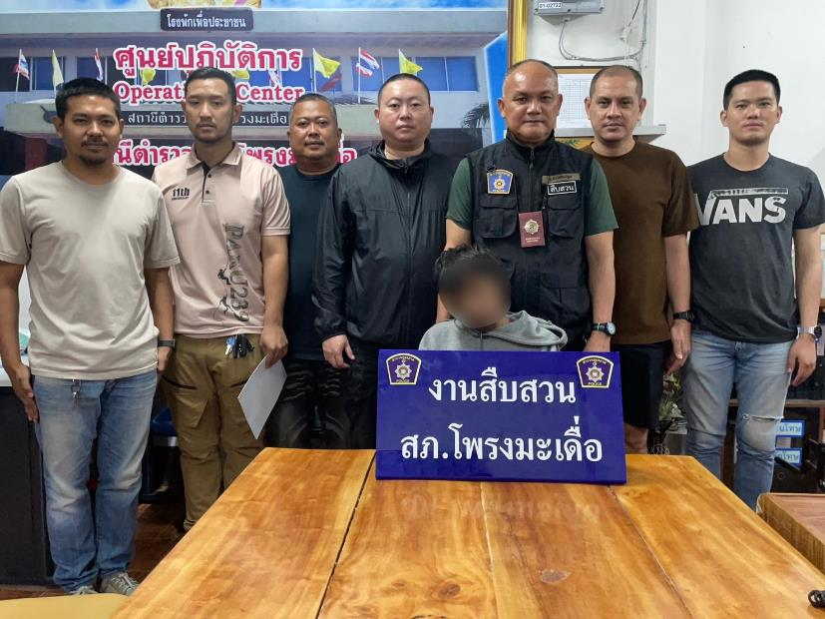

เมื่อวันที่ 27 พฤศจิกายน 2567 เวลา 16.00 น. ภายใต้อำนวยการของ พ.ต.อ.ทูน เดชคุณมาก ผกก.สภ.โพรงมะเดื่อ พ.ต.ท.อภิชาติ หงส์ไพบูลย์ รอง ผกก.สส.ฯ โดยการปฏิบัติการของ พ.ต.ต.โชคชัย นำพละอภิเดชสกุล สว.สส.ฯ ร.ต.อ.วิชญ์ศรุตม กิตติกาญจนานนท์ รอง สว.สส.ฯ ด.ต.สะท้าน ทิมหอม ด.ต.ศิริพจน์ อิ่มเฮง จ.ส.ต.กันตภณ ทองแพง ส.ต.ต.จีนุพงศ์ บุญธรรม ส.ต.ต.ณัฐพล อ้นเชิด ร่วมกันตรวจค้นเป้าหมายจำนวน 1 เป้าหมาย มีผลจับกุมผู้ต้องหา จำนวน 2 ราย ดังนี้
1.นายพันกร สุคนธรส อายุ 24 ปี ที่อยู่ 39/3 ม.14 ต.โพรงมะเดื่อ อ.เมือง จ.นครปฐม
โดยแจ้งข้อกล่าวหาให้ผู้ต้องหาทราบว่า “ครอบครองยาเสพติดให้โทษประเภท 1 (เฮโรอีน) โดยไม่ได้รับอนุญาต และเสพยาเสพติดให้โทษประเภท 1 (เมทแอมเฟตามีน) โดยฝ่าฝืนต่อกฏหมาย”
พร้อมด้วยของกลางดังนี้
1.ยาเสพติดให้โทษประเภท 1 (เฮโรอีน) ลักษณะ ผงสีขาว
1.1 ยาเสพติดให้โทษประเภท 1 (เฮโรอีน) ลักษณะ ผงสีขาว บรรจุอยู่ในถุงพลาสติกใส แบบ กดปิด-ดึงเปิด น้ำหนัก 4.31 กรัม (ชั่งรวมถุง)
1.2 ยาเสพติดให้โทษประเภท 1 (เฮโรอีน) ลักษณะ ผงสีขาว บรรจุอยู่ในถุงพลาสติกใส แบบกดปิด-ดึงเปิด น้ำหนัก 3.09 กรัม (ชั่งรวมถุง)
1.3 ยาเสพติดให้โทษประเภท 1 (เฮโรอีน) ลักษณะ ผงสีขาว บรรจุอยู่ในถุงพลาสติกใส แบบ กดปิด-ดึงเปิด น้ำหนัก 0.49 กรัม (ชั่งรวมถุง)
1.4 ยาเสพติดให้โทษประเภท 1 (เฮโรอีน) ลักษณะ ผงสีขาว บรรจุอยู่ในถุงพลาสติกใส แบบ กดปิด-ดึงเปิด น้ำหนัก 0.45 กรัม (ชั่งรวมถุง)
ตำแหน่งที่พบของกลาง ของกลางลำดับที่ 1 พบโยนออกจากมือข้างขวาของนายพันกรฯ และตกอยู่ตรงพงหญ้าข้างตัวนายพันกรฯขณะตรวจค้น บริเวณข้างบ้านเลขที่ 25 ม.3 ต.โพรงมะเดื่อ อ.เมือง จ.นครปฐม
สถานที่จับกุม บริเวณบ้านเลขที่ 25 ม.3 ต.โพรงมะเดื่อ อ.เมือง จ.นครปฐม
2.นายธนา ปานมา อายุ 25 ปี ที่อยู่ 10 ม.17 ต.โพรงมะเดื่อ อ.เมือง จ.นครปฐม
โดยแจ้งข้อกล่าวหาให้ผู้ต้องหาทราบว่า “เสพยาเสพติดให้โทษประเภท 1 (เมทแอมเฟตามีน) โดยฝ่าฝืนต่อกฏหมาย”
สถานที่จับกุม สภ.โพรงมเดื่อ ต.โพรงมะเดื่อ อ.เมือง จ.นครปฐม

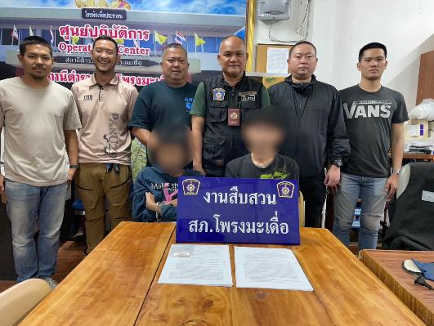
เมื่อวันที่ 28 พฤศจิกายน 2567 เวลา 17.10 น. ภายใต้อำนวยการของ พ.ต.อ.ทูน เดชคุณมาก ผกก.สภ.โพรงมะเดื่อ พ.ต.ท.อภิชาติ หงส์ไพบูลย์ รอง ผกก.สส.ฯ โดยการปฏิบัติการของ พ.ต.ต.โชคชัย นำพละอภิเดชสกุล สว.สส.ฯ ร.ต.อ.วิชญ์ศรุตม กิตติกาญจนานนท์ รอง สว.สส.ฯ ด.ต.สะท้าน ทิมหอม ด.ต.ศิริพจน์ อิ่มเฮง จ.ส.ต.กันตภณ ทองแพง ส.ต.ต.จีนุพงศ์ บุญธรรม ส.ต.ต.ณัฐพล อ้นเชิด ร่วมกันตรวจค้นเป้าหมายจำนวน 1 เป้าหมาย มีผลจับกุมผู้ต้องหาตามหมายจับ จำนวน 1 ราย ดังนี้
1.นายแชมป์ ปัญญา อายุ 21 ปี ที่อยู่ 13 ม.15 ต.หนองบัว อ.หนองบัว จ.นครสวรรค์ ผู้ต้องหาตามหมายจับของศาลแขวงนครปฐม ที่ 862/2567 ลงวันที่ 17 กรกฎาคม 2567 ซึ่งต้องหาว่ากระทำผิดฐาน “เสพเมทแอมเฟตามีน”
สถานที่จับกุม บริเวณริมถนนภายในหมู่บ้าน ม.5 ต.โพรงมะเดื่อ อ.เมือง จ.นครปฐม

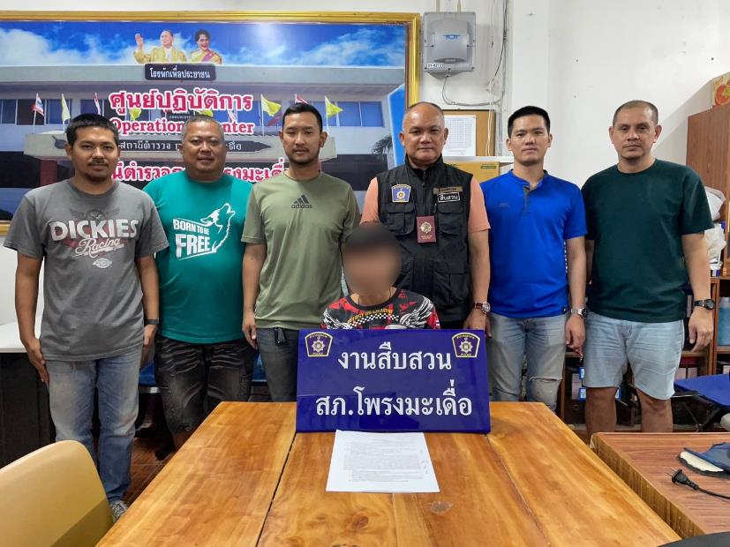

เมื่อวันที่ 28 พฤศจิกายน 2567 ภายใต้อำนวยการของ พ.ต.อ.ทูน เดชคุณมาก ผกก.สภ.โพรงมะเดื่อ พ.ต.ท.อภิชาติ หงส์ไพบูลย์ รอง ผกก.สส.ฯ โดยการปฏิบัติการของ พ.ต.ต.โชคชัย นำพละอภิเดชสกุล สว.สส.ฯ ร.ต.อ.วิชญ์ศรุตม กิตติกาญจนานนท์ รอง สว.สส.ฯ ด.ต.สะท้าน ทิมหอม ด.ต.ศิริพจน์ อิ่มเฮง จ.ส.ต.กันตภณ ทองแพง ส.ต.ต.จีนุพงศ์ บุญธรรม ส.ต.ต.ณัฐพล อ้นเชิด ร่วมกันตรวจค้นเป้าหมายจำนวน 1 เป้าหมาย มีผลจับกุมผู้ต้องหา จำนวน 2 ราย ดังนี้
1.นายวิชญะ โยธี อายุ 25 ปี ที่อยู่ 29/2 ม.6 ต.ลำพยา อ.เมือง จ.นครปฐม โดยแจ้งข้อกล่าวหาให้ผู้ต้องหาทราบว่า “เสพยาเสพติดให้โทษประเภท 1 (เมทแอมเฟตามีน) โดยฝ่าฝืนต่อกฏหมาย”
2.นายอศวพงษ์ หงษ์งาม อายุ 26 ปี ที่อยู่ 44/1 ม.1 ต.ลาดหญ้า อ.เมือง จ.กาญจนบุรี โดยแจ้งข้อกล่าวหาให้ผู้ต้องหาทราบว่า “เสพยาเสพติดให้โทษประเภท 1 (เมทแอมเฟตามีน) โดยฝ่าฝืนต่อกฏหมาย”
สถานที่จับกุม สภ.โพรงมเดื่อ ต.โพรงมะเดื่อ อ.เมือง จ.นครปฐม

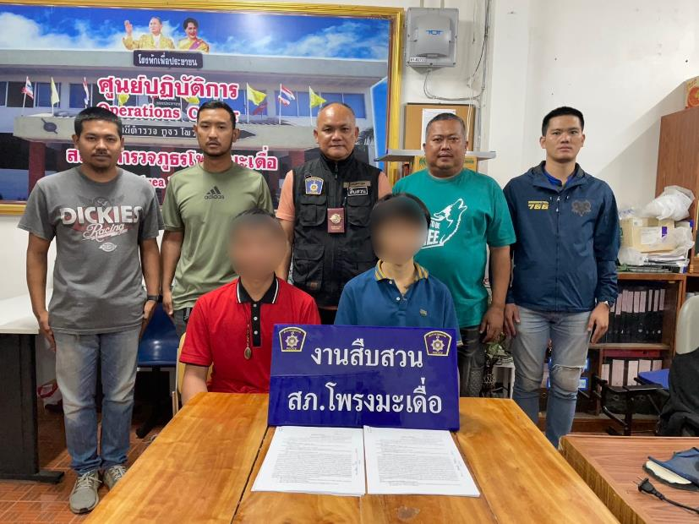

เมื่อวันที่ 29 พฤศจิกายน 2567 เวลา 06.00 น.ภายใต้อำนวยการของ พ.ต.อ.ทูน เดชคุณมาก ผกก.สภ.โพรงมะเดื่อ พ.ต.ท.อภิชาติ หงส์ไพบูลย์ รอง ผกก.สส.ฯ โดยการปฏิบัติการของ พ.ต.ต.โชคชัย นำพละอภิเดชสกุล สว.สส.ฯ ร.ต.อ.วิชญ์ศรุตม กิตติกาญจนานนท์ รอง สว.สส.ฯ ด.ต.สะท้าน ทิมหอม ด.ต.ศิริพจน์ อิ่มเฮง จ.ส.ต.กันตภณ ทองแพง ส.ต.ต.จีนุพงศ์ บุญธรรม ส.ต.ต.ณัฐพล อ้นเชิด ร่วมกันปิดล้อมตรวจค้นเป้าหมายตามหมายค้นศาลจังหวัดนครปฐม จำนวน 1 เป้าหมาย มีผลจับกุมผู้ต้องหา จำนวน 1 ราย ดังนี้
1.นายรชา บุตรดีโสภา อายุ 36 ปี ที่อยู่ 70 ม.1 ต.โป่งแยง อ.แม่ริม จ.เชียงใหม่
โดยแจ้งข้อกล่าวหาให้ผู้ต้องหาทราบว่า “มีเครื่องกระสุนปืนไว้ในความครอบครองโดยไม่ได้รับอนุญาต และเสพยาเสพติดให้โทษประเภทที่ 1 (เมทแอมเฟตามีน) โดยฝ่าฝืนต่อกฎหมาย”
พร้อมด้วยของกลาง เครื่องกระสุนปืน ขนาด 380 จำนวน 6 นัด
ตำแหน่งที่พบของกลาง อยู่ภายในช่องเก็บของภายในรถเก๋งของนายรชาฯ
สถานที่จับกุม บ้านเลขที่ 130/2 ม.6 ต.บ้านยาง อ.เมือง จ.นครปฐม

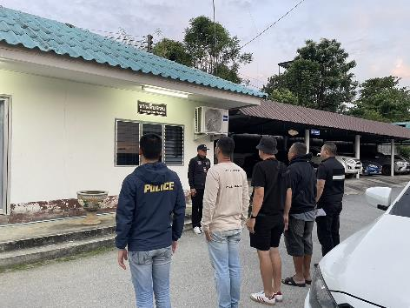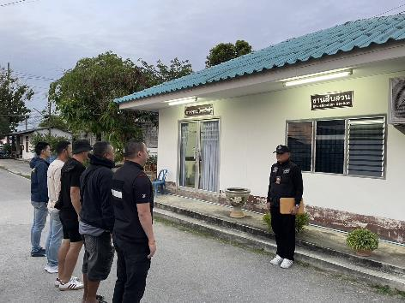

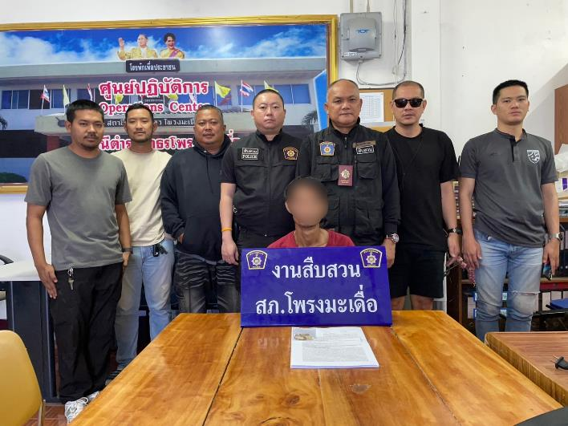
เมื่อวันที่ 29 พฤศจิกายน 2567 เวลา 15.00 น.ภายใต้อำนวยการของ พ.ต.อ.ทูน เดชคุณมาก ผกก.สภ.โพรงมะเดื่อ พ.ต.ท.อภิชาติ หงส์ไพบูลย์ รอง ผกก.สส.ฯ โดยการปฏิบัติการของ พ.ต.ต.โชคชัย นำพละอภิเดชสกุล สว.สส.ฯ ร.ต.อ.วิชญ์ศรุตม กิตติกาญจนานนท์ รอง สว.สส.ฯ ด.ต.สะท้าน ทิมหอม ด.ต.ศิริพจน์ อิ่มเฮง จ.ส.ต.กันตภณ ทองแพง ส.ต.ต.จีนุพงศ์ บุญธรรม ส.ต.ต.ณัฐพล อ้นเชิด ร่วมกันระดมหมายจับในช่วงวันที่ 25 พฤศจิกายน 2567- 5 ธันวาคม 2567 จับกุมตามหมายจับกุมตามหมายจับศาลจังหวัดนครปฐม จำนวน 1 ราย ดังนี้
1.นายอธิป มั่นคง อายุ 35 ปี ที่อยู่ 61/1 ม.1 ต.บ้านยาง อ.เมือง จ.นครปฐม ผู้ต้องหาตามหมายจับของศาลแขวงนครปฐม ที่ 1313/2566 ลงวันที่ 29 สิงหาคม 2566 ซึ่งต้องหาว่ากระทำผิดฐาน “เสพยาเสพติดให้โทษประเภท1 (เมทแอมเฟตามีน)”
สถานที่จับกุม บริเวณบ้านเลขที่ 61/1 ม.1 ต.บ้านยาง อ.เมือง จ.นครปฐม

